SVEUČILIŠTE U ZAGREBU
FAKULTET ELEKTROTEHNIKE I RAČUNARSTVA

1. MEĐUISPIT
METODE PRORAČUNA POUZDANOSTI I RASPOLOŽIVOSTI

Student:

Zagreb, studeni 2026.

Točan odgovor na pitanje donosi 0,5 boda

Pit.1.
Kako glasi (prihvaćena) definicija pouzdanosti komponente (sustava)?

Pouzdanost neke komponente (sustava) je matematička vjerojatnost zadovoljavajućeg rada uz definirane radne uvjete tijekom predviđenog vremena.

Pit.2.
Kojim je izrazom (pomoću funkcije razdiobe kvara) definirana funkcija nepouzdanosti komponente?

Funkcija nepouzdanosti komponente definirana je sljedećim izrazom: 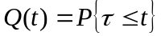

Pit.3.
Kako je definirana funkcija gustoće vjerojatnosti kvara komponente?

Definirana je kao derivacija funkcije nepouzdanosti, prema sljedećem izrazu: 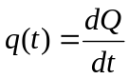

Pit.4.
Kojim se izrazom određuje funkcija pouzdanosti komponente na temelju rezultata pokusa?

Određuje se prema sljedećem izrazu: 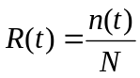

Pit.5.
Kako glasi analitički izraz kojim je određeno srednje vrijeme do kvara komponente?

Izraz je: 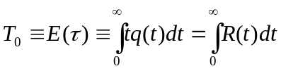

Pit.6.
Kako se srednje vrijeme do kvara komponente određuje na temelju rezultata pokusa?

Određuje se prema sljedećem izrazu: 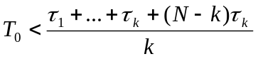

Pit.7.
Kako se funkcija gustoće vjerojatnosti kvara komponente određuje na temelju rezultata pokusa?

Određuje se prema sljedećem izrazu: 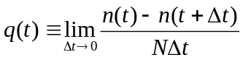

Pit.8.
Kako je definirana funkcija učestalosti kvara komponente? Koja je funkcionalna veza između funkcije učestalosti kvara, funkcije pouzdanost i funkcije gustoće vjerojatnosti kvara komponente?

Funkcija učestalosti kvara 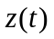 je mjera trenutačne brzine zbivanja kvarova te je tom brzinom određena opasnost nastanka kvara u vremenskom intervalu koji se nadovezuje na promatrani trenutak.
Funkcionalna veza između funkcije učestalosti kvara, funkcije pouzdanosti i funkcije gustoće vjerojatnosti kvara komponente dana je sljedećim izrazom: 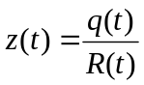

Pit.9.
Kako se funkcija učestalosti kvara komponente određuje na temelju rezultata pokusa?

Određuje se prema sljedećem izrazu: 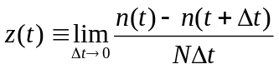

Pit.10.
Kojim se izrazom određuje pouzdanost komponente pomoću funkcije učestalosti kvara komponente?

Određuje se prema sljedećem izrazu, kao vjerojatnost kvara u vremenskom intervalu (t1,t2): 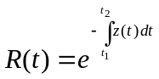

Pit.11.
Napišite analitički oblik eksponencijalnog zakona pouzdanosti komponente. Što je λ u tom izrazu?

Analitički oblik glasi: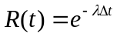, gdje je 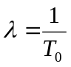

Pit.12.
Što su „neovisne komponente“?

To su komponente čiji kvar u bilo kojem trenutku ne utječe na pouzdanost ostalih komponenata, te se pretpostavlja da se neovisne komponente u trenutku kvara trenutno izdvajaju ne ometajući rad preostalih komponenata koje preuzimaju njihovu ulogu.

Pit.13.
Što je „model pouzdanosti“?

Model pouzdanosti je skup orijentiranih grana koje predstavljaju komponente, te predstavlja princip rada i građu sustava kojeg promatramo u kontekstu pouzdanosti.

Pit.14.
Što je „grana“, a što „staza“ u modelu pouzdanosti?

Grana predstavlja komponentu, dok staza skup grana odnostno komponenata kojima se prenosi energija, tvar, informacija ili signal od smjera ulaza prema izlazu omogućujući rad sustava.

Pit.15.
Kojim je analitičkim izrazom određena pouzdanost sustava sa serijskim modelom pouzdanosti?

Određena je izrazom: 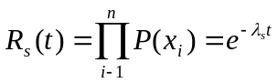

Pit.16.
Kojim je analitičkim izrazom određena pouzdanost sustava s paralelnim modelom pouzdanosti?

Određena je izrazom: 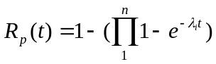

Pit.17.
Kojim se analitičkim izrazom određuje pouzdanost sustava s n jednakih komponenata od kojih r ili više rade (r<n)?

Određuje se izrazom: 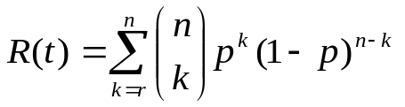

Pit.18.
Kako se određuje pouzdanost sustava s n različitih komponenata od kojih r ili više rade (r<n)?

Neka se sustav sastoji od 4 komponente od kojih 2 rade. Pouzdanost takvog sustava je dana izrazom:

Pit. 19.
Objasnite glavne postavke metode sređenih događaja. Na jednostavnom primjeru ilustrirajte njezinu primjenu.

Primjena metode sređenih događaja zahtijeva utvrđivanje svih mogućih logičkih kombinacija u sustavu s obzirom na kvar ili ispravan rad komponenata, pri čemu su svi događaji međusobno isključivi. Nakon toga se događaji dijele na one koji predstavljaju kvar i one koji znače uspješan rad. Pouzdanost je jednaka sumi pojedinih vjerojatnosti uspješnih događaja.

Neka se preko 2 identična nadzemna voda prenosi električna energija, preko svakog voda isti iznos. Tada postoje 3 grupe događaja: nijedan vod nije u kvaru, jedan vod je u kvaru (bilo koji) i oba voda su u kvaru. Prva grupa ima 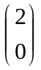= 1 član, druga 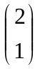= 2 člana, treća 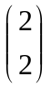= 1 član. Tada je prva grupa opisana s 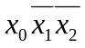, itd. Kvar sustava je treći događaj, pa je pouzdanost sustava određena izrazom: 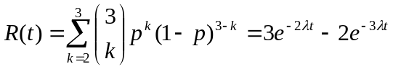

Pit. 20.
Objasnite glavne postavke metode određivanja staza. Na jednostavnom primjeru ilustrirajte njezinu primjenu.

Metode određivanja staza pretpostavlja određivanje svih stanja koje osiguravaju uspješan rad sustava, te je pouzdanost sustava jednaka vjerojatnosti unije događaja koji predstavljaju takve staze. Sustav sa slike ima sljedeće staze:

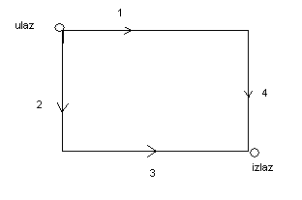

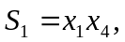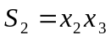, pa je pouzdanost sustava 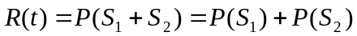 te ako se pretpostavi da su komponente identične, dobije se opet 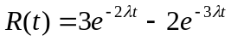
Pit. 21.
Objasnite glavne postavke metode staza s najmanjim brojem komponenata. Na jednostavnom primjeru ilustrirajte njezinu primjenu.

Metoda je zapravo redukcija prethodne metode na one staze s najmanjim brojem komponenti (grana), dakle gledajući staze od ulaza prema izlazu mora se paziti da se svako čvorište prođe samo jednom. Ako se promotri prethodni jednostavni primjer, vidi se da su obje staze one s najmanjim brojem komponenata, te je rezultat proračuna pouzdanosti sustava isti kao prethodni:

Pit. 22.
Objasnite glavne postavke metode uklanjanja grana (komponenata). Na jednostavnom primjeru ilustrirajte njezinu primjenu.

Uklanjanje grane znači izdvajanje kombinacija s najmanjim brojem komponenti čiji istodobni kvar uzrokuje kvar sustava. Račun pouzdanosti se provodi sa skupovima s najmanjim brojem komponenti. Ako se promotri prethodni jednostavni primjer, tada je

Pit. 23.
Na kojim se pretpostavkama temelje približne metode proračuna pouzdanosti i raspoloživosti tehničkih sustava?

Približne metode pretpostavljaju da je sustav unija događaja koji se međusobno isključuju, te je rezultat proračuna pouzdanosti točniji što je pouzdanost komponenata sustava veća. Npr. ako je pouzdanost zbroj potencija, za približni iznos pouzdanosti (zadovoljavajuće točnosti) dovoljno je uzeti u obzir samo pribrojnike s manjim potencijama.

Pit. 24.
Napišite analitički izraz najtočnije približne metode proračuna pouzdanosti i raspoloživosti tehničkih sustava?

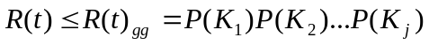

Pit. 25.
Objasnite glavne postavke parametarske metode proračuna pouzdanosti i raspoloživosti tehničkih sustava. Na jednostavnom primjeru ilustrirajte njezinu primjenu.

Metoda se temelji na pristupanju vjerojatnosti kao točki u 2D prostoru, čime poprima parametre. Ako je vjerojatnost rada komponente p, vjerojatnost kvara 1-p=q, tada se mogu definirati parametri W i Q:
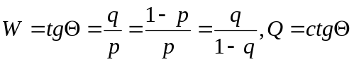. Odavde proizlaze 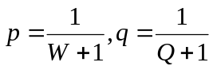. Npr. neka je 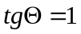
Tada je p=0.5, q=0.5, te je 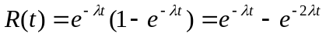

Pit. 26.
Napišite jednadžbe konverzije trokut – zvijezda u parametarskoj metodi metode proračuna pouzdanosti i raspoloživosti tehničkih sustava.

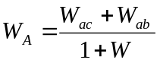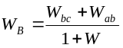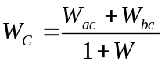
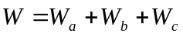
Pit.27.
Kako glasi teorem o uzastopnom prebrojavanju ili temeljni princip brojenja?

Taj teorem kaže da, ako se neki postupak može obaviti na 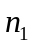 različitih načina, drugi postupak, koji slijedi prvi, na 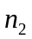 različitih načina, treći što slijedi drugi na 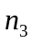 različitih načina itd. tada je ukupni broj načina izvršenja tih postupaka u naznačenom redu jednak produktu 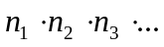

Pit.28.
Što je „stablo događaja“? Nacrtajte stablo događaja mogućih ishoda, s obzirom na tijek meča, teniskog susreta koji se igra na 2 dobivena seta.

To je induktivna metoda identificiranja različitih mogućih ishoda pretpostavljenog početnog događaja. Metoda otkriva uzročnu povezanost između djelovanja što uzrokuju kvarove komponenata i kvarove sustava. Slika prikazuje stablo događaja za traženi primjer:

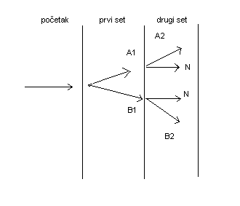
gdje su događaji: A1-prvi vodi, B1-drugi vodi, N-neriješeno, A2-prvi pobijedio, B2-drugi pobijedio

Pit.29.
Koliko vrsti uzoraka razlikujemo? Koje su to vrste?

Razlikujemo 4 vrste uzoraka:

- bez nadomještavanja i nije bitan redoslijed odabira
- bez nadomještavanja i bitan je redoslijed odabira
- s nadomještavanjem i nije bitan redoslijed odabira
- s nadomještavanjem i bitan je redoslijed odabira

Pit.30.
Kolika je vjerojatnost uvrštenja neke određene komponente u uzorak s nadomještavanjem?

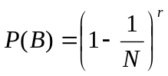
Točno riješen zadatak donosi 1 bod

Zad. 1.
Deset se jednakih komponenata, s vjerojatnošću kvara (nepouzdanošću) jednakom 0,10 za vrijeme testa, testira.
- Koji je očekivani broj kvarova za vrijeme testa?
- Kolika je vjerojatnost da se ne će dogoditi niti jedan kvar?
- Kolika je vjerojatnost da će se dvije ili više komponenata pokvariti?

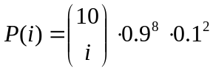, 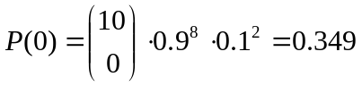,
Očekivani broj kvarova jednak je 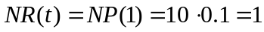

Zad. 2.s
Vjerojatnost je kvara sinkronog generatora u godini dana 0,015, a parne turbine 0,03. Kolika je vjerojatnost kvara agregata u godini dana? Kvarovi su generatora i turbine neovisni događaji.

Zad. 3.
Prevozimo osjetljive komponente; vjerojatnost je kvara svake za vrijeme transporta jednaka 0,2. Testiramo li deset komponenata nakon prijevoza, kolika je vjerojatnost da su
- točno dvije komponente pokvarene,
- točno šest komponenata ispravnih,
- pet ili više komponenata ispravnih?

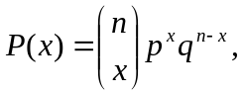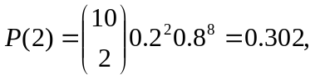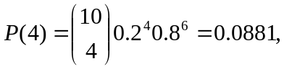

Zad. 4.
Promatramo serijski sustav koji izgrađuju četiri identične komponente s konstantnom učestalošću kvara jednakom 0,0004 kvarova/h. Odredite R(15h) i T₀.

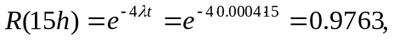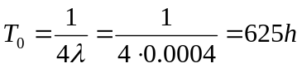

Zad. 5.
Srednje je vrijeme do kvara komponente 1000 sati. Kolika je vjerojatnost da će se komponenta pokvariti prije isteka 1000-tog sata?

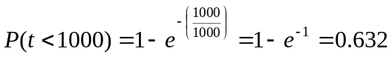

Zad. 6.
Događa li se 37 kvarova u mjesec dana (30 dana) u nekom postrojenju, kolika je vjerojatnost zbivanja b_{k} kvarova u jednom danu? (b_{k} = 0,1,2,…,37) Sve raspodjele kvarova po danima smatrajte jednako vjerojatnim.

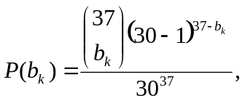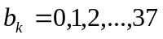

Zad. 7.
Četiri identične komponente, konstantne učestalosti kvara jednake 0,001 kvarova/h, izgrađuju sustav. Ukoliko tri komponente moraju ispravno raditi kako bi i sustav ispravno radio, kolika je nepouzdanost sustava u godini dana (8760 sati)?

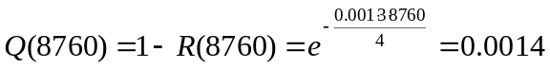

Zad. 8.
Odredite vjerojatnost da ste između 20 jednakih komponenata odabrali (testiranjem) 5 ispravnih nakon 10 odabira. Vjerojatnost je odabira ispravne komponente 0,8, a neispravne 0,2.

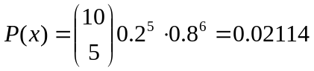

Zad. 9.
Vjerojatnost je taljenja jezgre nuklearnog reaktora 10⁻⁷/godina.
Odredite broj godina rada reaktora da vjerojatnost taljenja jezgre bude 50%?

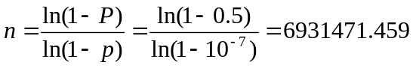 godina

Zad. 10.
Raspolažemo s tri jednake kutije. Prva sadrži 10 komponenata od kojih su 4 pokvarene. Druga 6, 1 je pokvarena, a treća 8, 3 su pokvarene.
Slučajno odabiremo kutiju i zatim komponentu iz kutije.
Kolika je vjerojatnost da smo takvim slučajnim odabirom izvukli pokvarenu komponentu?

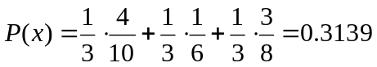

Zad. 11.
Finale teniskog turnira, koje se igra na tri dobivene seta, prekida nevrijeme, u trenutku kad je tenisač A poveo s 2:1 u setovima, ne ostavljajući mogućnost nastavka igre idući ili bilo koji drugi dan. Finalisti A i B postižu ovakav dogovor. B prihvaća da se A proglasi pobjednikom, a A da se suma prve i druge nagrade, ukupno milijun i sedamstotisuća funti, podijele u skladu s trenutačnim rezultatom te uzimajući u obzir da se radi o dva po svemu izjednačena igrača.
Koliko će novaca dobiti igrač A, odnosno B?

Ovisno o dogovoru, igrači će podijeliti ukupan iznos popola, ili će B dobiti trećinu iznosa, A dvije trećine.

Zad. 12.
Konstantna je učestalost kvara komponente 0,02 h⁻¹.
- Kolika je vjerojatnost kvara komponente u prvih 10 sati rada?

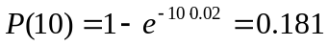

- Ukoliko je komponenta radila ispravno do isteka 100-tog sata, kolika je vjerojatnost da će se pokvariti unutar idućih 10 sati rada?

Vjerojatnost je jednaka jer je učestalost kvara konstantna.

Zad. 13.
Vjerojatnosti su da prekidači u strujnom krugu prema slici budu otvoreni:
prekidač 1 0,95; 2 0,90; 3 0,85; 4 0,80 i 5 0,75.
Kolika je vjerojatnost protoka istosmjerne struje od čvorišta A do čvorišta B?

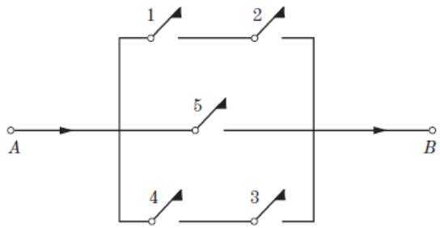

Zad. 14.
Model je pouzdanosti sustava predstavljen slikom.

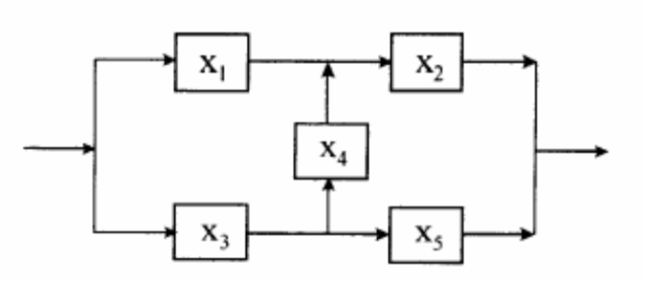

Komponente su jednake i neovisne, s konstantnom učestalošću kvara λ = 2∙10⁻⁴ h⁻¹.
- Kolika je vjerojatnost kvara u godini dana (8760 h) rada sustava?
- Koliko ima skupova s minimalnim brojem komponenata čiji istodobni kvar uzrokuje kvar sustava? Koji su to skupovi?

Postoje 4 takva skupa: 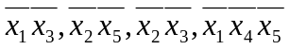

Zad. 15.
Model je pouzdanosti sustava predstavljen slikom.

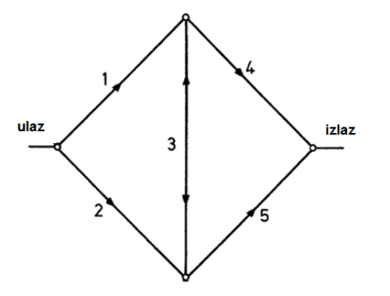
Komponente su jednake i neovisne, s konstantnom učestalošću kvara. Vjerojatnost je ispravnog rada komponenata unutar godine dana:
P(x₁) = 0,86; P(x₂) = 0,94; P(x₃) = 0,90; P(x₄) = 0,91 i P(x₅) = 0,88.
Kolika je vjerojatnost da se sustav ne će pokvariti unutar godine dana (8760 h) rada? Pouzdanost sustava odredite parametarskom metodom.

